Technická specifikace
Název akce: II/101 - Ptice - průtah
Místo realizace: silnice II/101 průtah obcí Ptice před křižovatkou se sil. III/00521A za křižovatku se sil. III/10132
Staničení: km 41,505 - 42,588 mezi uzlovými body 1223A090-1223A093

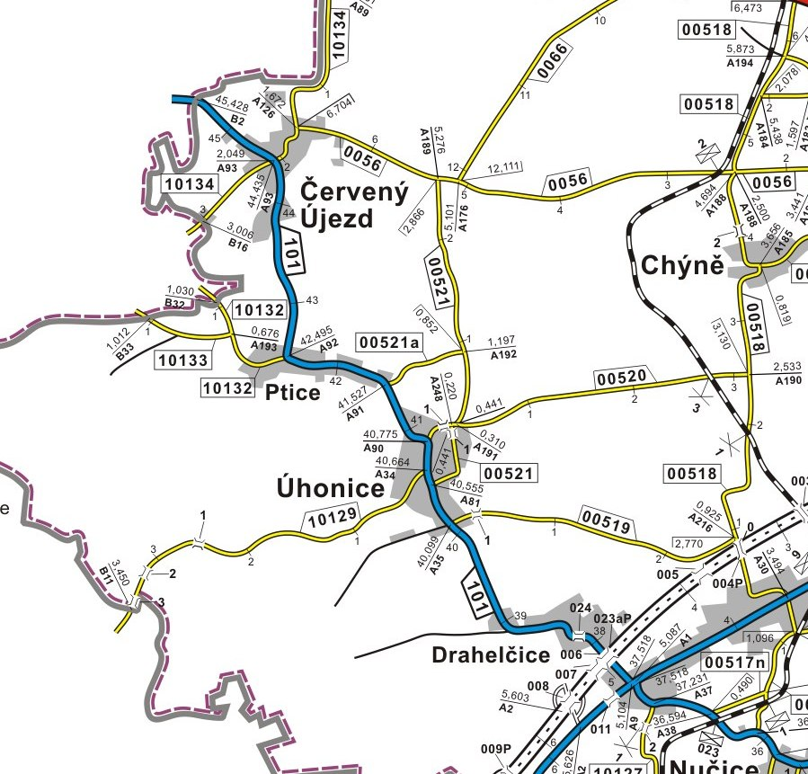
Popis současného stavu:
Jedná se o komunikaci II. třídy v intravilánu obce Ptice. Komunikace je v nevyhovujícím stavu, způsobeným pokládkami inženýrských sítí v kombinaci následným zatížením těžkou nákladní dopravou. Komunikace II/101vykazuje na povrchu velké množství plošné deformace, mozaikové a síťové trhliny, výtluky, odlámané kraje a poklesy.
Důvodem těchto deformací jsou neúnosné a degradované konstrukční vrstvy.

Základní popis akce:
Zadání stavebních prací na opravu povrchu komunikace II/101.
Rozsah prací je specifikován v rozpočtu a výkazu výměr, který je součástí této přílohy.

Technologie opravy:
Provedení frézování v tl. 5cm s odvozem, provedení sanace konstrukčních vrstev tl.35cm (obsahující, zaříznutí, odtěžení, odvoz na skládku, skládkovné, zhutnění pláně, 15cm ŠD, KZC 12cm, ACp 22 – 8cm), výšková úprava kanalizačních vpustí a šoupat inž. sítí., spojovací postřik 0,7 kg/m2, pokládka ACo 11 tl.5cm s vyrovnávkou ACl 16 a spojovacími postřiky, ošetření pracovní spáry. Provedení vodorovného značení-vodící proužky v plastu apod. Projednání a realizaci DIO, zjištění inženýrských sítí.
Provedení veškerých prací bude podle platných ČSN 73 6121, 73 6123, 73 6124, 73 6126, 73 6131, ČSN EN 12108, a TP 170 atd.

Záruční doba: 36 měsíců

Platební podmínky:
Faktura bude vystavena po kompletním dokončení stavebních prací a předání vedených dokladů (stavební deník, zkoušky, atesty, apod.) uvedených v předávacím protokolu.

Termín realizace: 5 týdnů v roce 2016

Kontakty:
Vedoucí provozu oblast Kladno: Taraba Bohumil tel. 602 375 608,e-mail: bohumil.taraba@ksus.cz
Provozní cestmistr: Ráž Jaroslav tel. 728 009 727,e-mail: jaroslav.raz@ksus.cz
Správní cestmistr: Josef Raboch tel. 602 489 632,e-mail: josef.raboch@ksus.cz

Fotodokumentace:

